新 书 推 荐

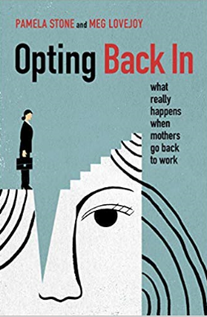
中文书名：《重返职场》
英文书名：Opting Back In: What Really Happens When Mothers Go Back to Work
作 者：Pamela Stone and Meg Lovejoy
出 版 社：University of California Press
代理公司：ANA/Jessica Wu
页 数：244页
出版时间：2019年10月
代理地区：中国大陆
审读资料：电子稿
类 型：社会科学

内容简介：
当曾经身居要职的女性花了数十年时间在家抚养孩子，试图重返职场时会发生什么？在选择退出职场之后呢? 帕梅拉·斯通（Pamela Stone）持续了十年时间，对那些因工作和家庭需求之间不可调和的冲突，而放弃高薪工作的白领女性进行了一项引人关注的长期调查，重新审视了她们在离开工作十年后选择重返职场的经历。通过深入采访，斯通和梅格·洛夫乔伊(Meg Lovejoy)发现这些女性中有一个惊人的转变，那就是她们中的许多人，多年来一直是“高功能志愿者”和“超级妈妈”。
无论是由于全球经济衰退等原因导致家庭经济紧张情况，还是出于重新成为专业人士的愿望，作者发现，随着女性重返工作岗位，多年来没有参加工作对她们造成了影响。这些曾经受过良好训练的专业人士往往是以临时工人的身份找到工作，不但工资较低，而且大多是临时职位。
本书以这些女性为代表，分享了她们的新职业轨迹，她们大多数是在女性占多数的非营利部门找到了不成比例的工作。作者探讨了性别不平等的两大支柱----领导能力和工资差距----是如何被那些有望超越这两大支柱的女性维持下去的。《重返职场》一书揭示出，即使是精英的职业女性，在成年职场生活的浅滩上也会遭遇歧视。
作者简介：
帕梅拉·斯通（Pamela Stone）是纽约城市大学亨特学院和研究生中心的社会学教授。斯通的知名代表作有《退出职场：为什么女性真的愿意辞职，以家庭为主》。
梅格·洛夫乔伊(Meg Lovejoy)是布兰代斯大学资产与社会政策研究所的社会学家和高级研究员，专注于研究美国文化和经济中女性和少数民族所面临的挑战。洛夫乔伊是《退出职场：为什么女性愿意真的辞职，以家庭为主》一书的研究员。

谢谢您的阅读！

请将反馈信息发至：吴伊裴（Jessica Wu）
安德鲁·纳伯格联合国际有限公司北京代表处
北京市海淀区中关村大街甲59号中国人民大学文化大厦1705室
邮编：100872
电话：010-82449901
传真：010-82504200
Email：jessica@nurnberg.com.cn
网址：http://www.nurnberg.com.cn
微博：http://weibo.com/nurnberg
豆瓣小站：http://site.douban.com/110577/

